Схема границ
Рыбоводного участка
Озеро Чешох Красноярский
Кондинский район
Площадь – 233 га

 | Географические координаты точек
 | С.Ш. |  |  | В.Д.
 | град. | мин. | сек. | град. | мин. | сек.
1 | 60 | 10 | 30 | 69 | 7 | 47
2 | 60 | 10 | 2 | 69 | 9 | 15
3 | 60 | 9 | 18 | 69 | 8 | 1
4 | 60 | 9 | 18 | 69 | 6 | 46

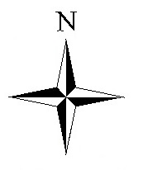
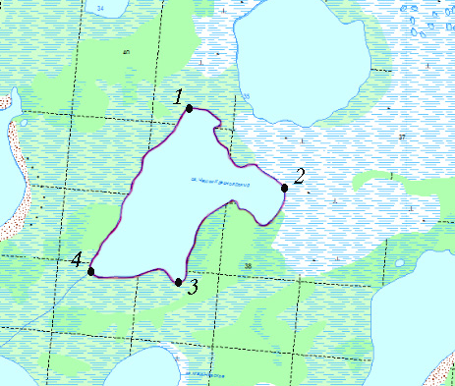

Условные обозначения:
Граница рыбоводного участка

Текстовое описание:
Границы рыбоводного участка включают в себя всю акваторию озера Чешох Красноярский, точки 1, 2, 3, 4 соединены по береговой линии.

